

**KOCAELİ UNİVERSİTESİ**

**KOCAELİ MESLEK YÜKSEKOKULU**

**PROJE ÖDEVİ**

|  |  |
| --- | --- |
| İsim | AHMET |
| Soyisim | ERYILMAZ |
| Okul No | 193532025 |
| Tarih | 25.05.2021 |
| Konu | E-Ticaret Uygulaması |

**İÇERİK**

1. E-Tic Sitesi İçin Seçtiğimiz Konu ………………………………. 1

2. Proje Hazırlarken Kullanılan Teknolojiler ………………………………. 1

3. Veritabanı Ve Sorgular …………………………….….2

A.Veritabanı Tablolarını Oluşturma ………………………………..2

B.Veritabanı İlişki Tablosu ………………………………..3

C.Veritabanı Veri Ekleme Sorguları ………………………………..4

D.Veritabanı Güncelleme Sorguları ………………………………..5

E.Veritabanı Silme Sorguları ………………………………..6

F.Veritabanı Listeleme Sorguları ………………………………..6

4. Sepete Ekle Butonu ………………………………..8

5. Kaynak Dosyaları ………………………………..9

6. Bilmenizi İstediğimiz Bir Durum ………………………………11

**E-Tic Sitesi İçin Seçtiğimiz Konu**

Müşteri olarak siteyi ziyaret eden kullanıcıların aradıkları ürünleri rahatça bulup sipariş edebilecekleri ve siteye mağaza olarak giriş yapanların sattıkları ürünleri kolayca ekleyip satış yapabilecekleri bir online alışveriş sitesi(E-Ticaret).

**Proje Hazırlarken Kullanılan Teknlojiler**

1.  SQL Server Managament Studio(SSMS)

Veritabanı taslağını SSMS kullanarak hazırladım ve SQL Sorgularını SSMS üzerinde yazdım.

1. phpMyAdmin/MySQL



PHP tabanlı açık kaynak kodlu bir Veri Tabanı

yönetim sistemidir.

1.  HTML/CSS/PHP

Sitenin bütün görünümünü oluşturmak için

Kullanılan İstemci Tabanlı(Client Side) bir program-

lama dili.

1.  PHP

Sitenin dinamik yapılarını oluşturmak için kullanı-

lan Sunucu Tabanlı(Server Side) bir programlama dili-idir.

1. JavaScript/JQuerry

 Sitenin Sitenin dinamik yapılarını oluşturmak için

kullanılan İstemci Tabanlı(Client Side) programlama

teknolojileridir

**Veri Tabanı Ve Sorgular**

1. **Veri Tabanı Tablolarını Oluşturma**

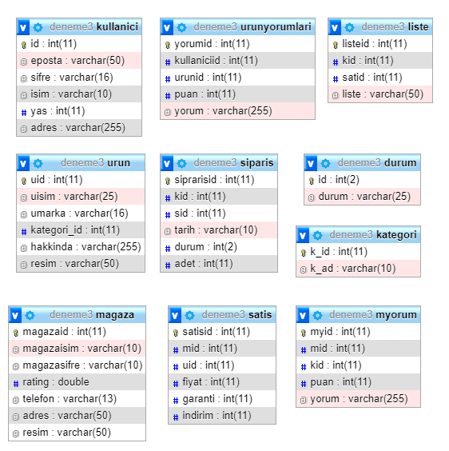

Veritabanını oluşturuken veri tekrarını olabildiğince önelemeye çalışıp bu tabloları oluşturdum.

# işaretleri : İnteger değerleri temsil ediyor

Sayfa simgesi : Metin değerleri temsil ediyor

1. 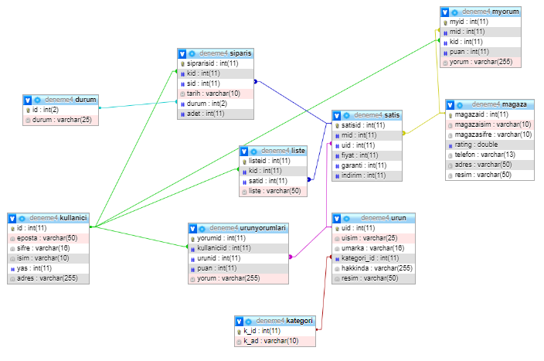**Veritabanı İlişki Tablosu**

Magazalar Satış yapabilmek için hali hazırda urunler tablosunda bulunan ürünü seçmek zorundalar. Eğer satmak istedikleri ürün tabloda yok ise kendileri de ekleyebilirler. Bunu yapmamın amacı aynı ürünü satan farklı Magazaların her biri ürüne resim eklemek isticekler ve bu resimler sistemde çok fazla yer kaplayacaktı.

Kullanıcılar isterlerse Magaza için ayrı Urun İçin ayrı yorumlarda bulunabilmekte.

Kullanıcılar için ‘Sepetim’,’Begendiklerim’,’Daha Sonra Alacaklarım’ gibi listeler oluşturabilmesi için siparis dışında liste tablosu oluşturdum.

Urunleri Kategorisine göre çağırırken daha rahat olsun diye kategori tablosu oluşturdum.

Hem Satıcılar Hemde Kullanıcılar siparişin durumunu daha rahat anlayabilsin diye durum tablosunu oluşturdum.

1. **Veritabanı Veri Ekleme(Insert Into) Sorguları**

**C1. Liste Tablosuna Veri Ekleme(‘Sepet’,’Favoriler’..vb)**



**C2. Kullanıcı Kayıt Ekleme**



Bu satırlar aynı e-posta ile kayıt olmaya çalışan kullanıcıları engelleyerek kullanıcı kaydı yapar

**C3. Sepetteki Urunleri Siparis Etme**



**C4. Urun Yorumu Yapma**



**C5. Magaza Yorumu Yapma**



**C6. Ürün Ekleme**



**C7. Magaza Kayıt Oluşturma**



**C8. Magaza Satış Ekleme**



**C9. Kategori ve Durum Tablosu**

Bu tablolara kimse veri girişi yapamıyor hali hazırda bununan özellikler kullanılmalı.

1. **Veritabanı Güncelleme(Update) Sorguları**

**D1. Siparis Durumunu Değiştirme**



**D2. Kullanıcı Şifresini değiştirme**



**D3. Kullanıcı Bilgilerini Güncelleme**



**D4. Magaza Şifresini Değiştirme**



**D5. Magaza Bilgilerini Güncelleme**



**D6. Satısdaki Ürüne İndirim Ekleyip Çıkarma**



**D7. Satısdaki Ürünün Fiyatını Değiştirme**



1. **Veritabanı Silme(Delete) Sorguları**

**E1. Mağaza Satış Silme**



1. **Veritabanı Listeleme(Select) Sorguları**

**F1. Urunleri Ana Menüde Listeleyen Sorgu**



**F2. Kullanıcıların Siparislerini Listeleyen Sorgu**



**F3. Kullanıcıların Bilgilerini Listeleyen Sorgu**



**F4. Kullanıcı Giriş Yaparken Şifreyi Kontrol Eden Sorgu**



**F5. Urunleri Kategorisine Göre Listeleyen Sorgu**

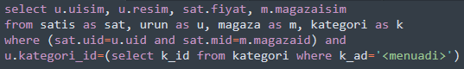

**F6. Arama Çubuğu Sorgusu**

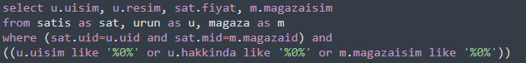

**F7. Kullanıcının Sepetini Listeleyen Sorgu**

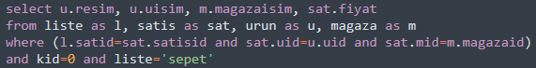

**F8. Ürünün Kendisine Ait Sayfada En Ucuza Satılan Satışı Listeleyen Sorgu**

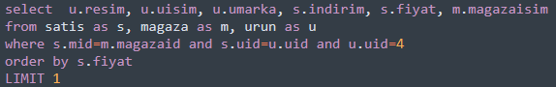

**F9. Ürünlerin Rating Ortalamasını Listeleyen Sorgu**

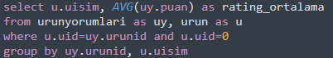

**F10. Kullanıcının Yaptığı Bütün Yorumlarını Listeleyen Sorgu**



**F11. Mağazalaya Yapılan Bütün Yorumlarını Listeleyen Sorgu**



**F12. Ürüne Yapılan Bütün Yorumları Listeleyen Sorgu**



**F13. Satışta Olmayan Ürünleri Listeleyen Sorgu**



**F14. Mağazanın Bütün Siparişlerini Listeleyen Sorgu**



**F15. Mağaza Hesap Girişinde Şifre Kontrol Eden Sorgu**



**F16. Mağaza Sadece Belli Durumdaki Siparişleri Listeleyen Sorgu**

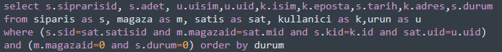

**F17. Bütün Ürünleri Listeleyen Sorgu**



**F18. Mağazanın Sattığı Bütün Ürünleri Listeleyen Sorgu**



**F19. Mağazanın Sipariş Durumunu Değiştirmek İçin Kullanılan Sorgular**

 

Admin panelinde mağaza siparişdeki ürünün durumunu durum idlerini görerek güncelleyebilmesi için hazırlanmış sorgulardır.

**Sepete Ekle Butonu**

Ürünlerle alakalı ‘Sepete Ekle’ butonuna basıldığında, alakalı ürünü kullanıcının sepetine ekleyen PHP dosyaları;

HTML/CSS

Sadece Kırmızı ile işaretli alan bana aitdir.

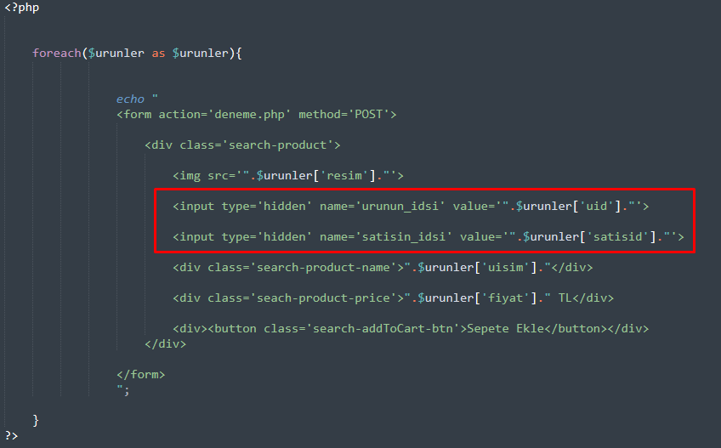

PHP

Hepsi bana aittir.

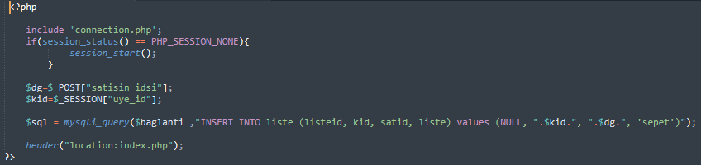

**Projenin kaynak dosyaları aşağıdaki linktedir**

Dosyaları istemediğinizi biliyorum ama yinede incelemek isterseniz diye linkleri ekledim.

Kaynak Dosyaları : <https://github.com/kuvarti/HimalayaSite>

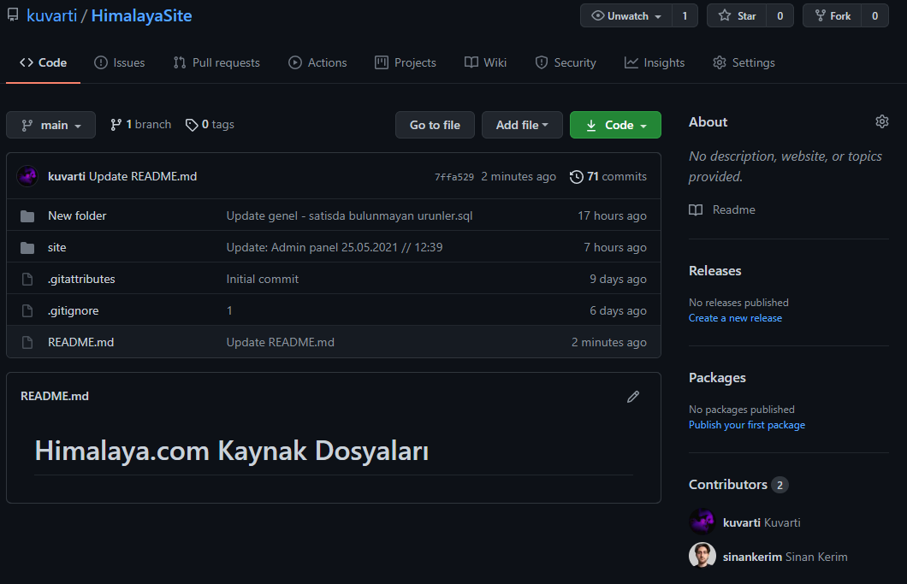

Sitenin Çalışır Linki : <http://kuvartisipaydi.com/index.php>

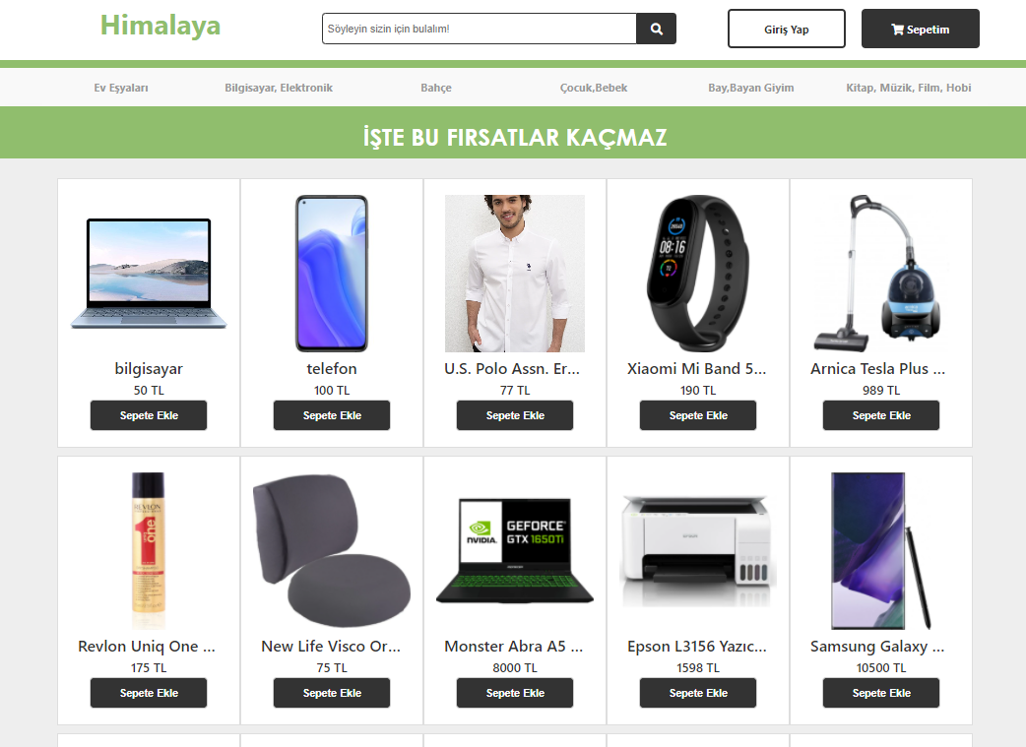

**Bilmenizi istediğimiz bir durum**

Hocam Merhaba, Üstte gördüğünüz likteki sitede yer alan bütün dosyalar 193532025-AhmetERYILMAZ ve 193532028-SinanKerimÇALIŞKAN tarafından yazılıp düzenlenmiştir. Yapılan iş bölümünde bir grup arkadaşımız üstüne düşeni yapmayıp,'Sonuçta ödevi sadece pdf olarak yükleyecez bişeler yapıp süsleyip gönderirim' diyerek bize hiçbir dosya veya kod göndermeyip son hafta iş yükümüzü de 2 katına çıkarmıştır. Dolayısıyla bu grup projesinin kodları yalnızca AhmetERYILMAZ ve SinanKerimÇALIŞKAN tarafından yapılmıştır.

Grubumuzda konuşulan iş paylaşımına göre;

Ahmet ERYILMAZ - Veri tabanı ve sitede yer alan tüm SQL sorguları.

Sinan Kerim ÇALIŞKAN - Sitenin bütün UI(kullanıcı arayüzü) ve arama sayfasındaki php ve mysql tabanlı dinamik yapılandırma.

Ertuğrul SAKA - Sitede veritabanından gelen verilerin dinamik olarak sayfalarda görüntülenmesi.

Metehan KARA - Siteye veri girişi yapılması.

konusunda anlaşmıştık. Fakat Ertuğrul SAKA son haftaya kadar üzerine düşeni yapmadığı için site tamamlanmamış ve grubun kalan üyelerini zor duruma sokmuştur. Bunun üzerine Ahmet ERYILMAZ ve Sinan Kerim ÇALIŞKAN olarak kalan işleri kendı aramızda paylaştık, ve kendimiz yaptık

Bilginize..